

**Тұқым шаруашылығы саласындағы мемлекеттік көрсетілетін қызметтер регламенттерін бекіту туралы**

***Күшін жойған***

Жамбыл облысы әкімдігінің 2015 жылғы 17 тамыздағы № 201 қаулысы. Жамбыл облысы Әділет департаментінде 2015 жылғы 25 қыркүйекте № 2780 болып тіркелді. Күші жойылды - Жамбыл облысы әкімдігінің 2020 жылғы 12 қазандағы № 226 қаулысымен

      Ескерту. Күші жойылды - Жамбыл облысы әкімдігінің 12.10.2020 № 226 (алғашқы ресми жарияланған күнінен кейін күнтізбелік он күн өткен соң қолданысқа енгізіледі) қаулысымен.  
      РҚАО-ның ескертпесі.  
      Құжаттың мәтінінде түпнұсқаның пунктуациясы мен орфографиясы сақталған.

      "Қазақстан Республикасындағы жергілікті мемлекеттік басқару және өзін-өзі басқару туралы" Қазақстан Республикасының 2001 жылғы 23 қаңтардағы Заңына, "Мемлекеттік көрсетілетін қызметтер туралы" Қазақстан Республикасының 2013 жылғы 15 сәуірдегі Заңына сәйкес Жамбыл облысының әкімдігі **ҚАУЛЫ ЕТЕДІ**:

      1. Қоса беріліп отырған:

      1) "Тұқымның сапасына сараптама жасау жөніндегі зертханаларды аттестаттау" мемлекеттік көрсетілетін қызмет регламенті;

      2) "Бiрегей және элиталық тұқымдар, бiрiншi, екiншi және үшiншi көбейтiлген тұқым өндiрушiлердi, тұқым өткізушілерді аттестаттау" мемлекеттiк көрсетілетін қызмет регламенті бекітілсін.

      2. "Жамбыл облысының әкімдігінің ауыл шаруашылығы басқармасы" коммуналдық мемлекеттік мекемесі заңнамада белгіленген тәртіппен:

      1) осы қаулынының әділет органдарында мемлекеттік тіркелуін;

      2) осы қаулының мемлекеттік тіркеуден өткеннен он күнтізбелік күн ішінде оны ресми жариялауға мерзімді баспа басылымдарына және "Әділет" ақпараттық-құқықтық жүйесіне жіберуді;

      3) осы қаулыны Жамбыл облысы әкімдігінің интернет-ресурсында орналастырылуын қамтамасыз етсін.

      3. "Ауыл шаруашылығы саласындағы мемлекеттік қызмет көрсету регламенттерін бекіту туралы" Жамбыл облысы әкімдігінің 2014 жылғы 26 желтоқсандағы № 362 қаулысының 1 тармағының 4) тармақшасының (Нормативтік құқықтық актілерді мемлекеттік тіркеу тізілімінде № 2522 болып тіркелген, 2014 жылдың 26 ақпанында "Ақ жол" газетінде жарияланған) күші жойылды деп танылсын.

      4. Осы қаулының орындалуын бақылау облыс әкімінің орынбасары А. Нұралиевке жүктелсін.

      5. Осы қаулы әділет органдарында мемлекеттік тіркелген күннен бастап күшіне енеді және оның алғашқы ресми жарияланған күнінен кейін күнтізбелік он күн өткен соң қолданысқа енгізіледі.

|  |  |
| --- | --- |
| *Облыс әкімі* | *К. Көкрекбаев* |

|  |  |
| --- | --- |
|  | Жамбыл облысы әкімдігінің 2015 жылғы "17" тамызындағы № 201 қаулысымен бекітілген |

**"Тұқымның сапасына сараптама жасау жөніндегі зертханаларды аттестаттау" мемлекеттiк көрсетілетін қызмет регламенті**

**Жалпы ережелер**

      1. "Тұқымның сапасына сараптама жасау жөніндегі зертханаларды аттестаттау" мемлекеттік көрсетілетін қызметі (бұдан әрі – мемлекеттік көрсетілетін қызмет) "Тұқым шаруашылығы саласындағы мемлекеттік көрсетілетін қызметтер стандарттарын бекіту туралы" Қазақстан Республикасы Ауыл шаруашылығы министрінің 2015 жылғы 6 мамырдағы № 4-2/416 бұйрығымен (Нормативтік құқықтық актілердің мемлекеттік тіркеу тізілімінде № 11777 болып тіркелген) бекітілген "Тұқымның сапасына сараптама жасау жөніндегі зертханаларды аттестаттау" мемлекеттік көрсетілетін қызмет стандартына (бұдан әрі – стандарт) сәйкес "Жамбыл облысы әкімдігінің ауыл шаруашылығы басқармасы" коммуналдық мемлекеттік мекемесі (бұдан әрі – көрсетілетін қызметті беруші) көрсетеді.

      2. Өтінішті қабылдау және мемлекеттік қызметті көрсету нәтижесін беру:

      1) көрсетілетін қызметті берушінің кеңсесі;

      2) "электрондық үкіметтің" веб-порталы: www.gov.kz, www.elicense.kz (бұдан әрі – портал) арқылы жүзеге асырылады.

      Мемлекеттік қызметті көрсету нысаны: электрондық (ішінара автоматтандырылған) немесе қағаз түрінде.

      3. Мемлекеттік қызметті көрсету нәтижесі – аттестаттау туралы куәлік.

      Мемлекеттік көрсетілетін қызметті көрсету нәтижесін ұсыну нысаны: электрондық.

      Порталда мемлекеттік қызметті көрсету нәтижесі көрсетілетін қызметті алушының "жеке кабинетіне" көрсетілетін қызметті берушінің уәкілетті адамының электрондық цифрлық қолтаңбасымен қол қойылған электрондық құжат нысанында жолданады.

      Көрсетілетін қызметті алушы мемлекеттік қызметті көрсету нәтижесін қағаз жеткізгіште алуға жүгінген жағдайда, мемлекеттік қызметті көрсету нәтижесі электрондық нысанда ресімделеді, басып шығарылады және мөрмен және көрсетілетін қызметті берушінің басшысының қолымен куәландырылады.

**2. Мемлекеттiк қызметті көрсету процессінде көрсетілетін қызметті берушiнiң құрылымдық бөлiмшелерiнiң (қызметкерлерiнiң) іс-қимылы тәртiбiн сипаттау**

      4. Мемлекеттік қызмет көрсету бойынша рәсімдердің (іс – қимылдарды) бастауға негіздеме:

      1) стандарттың 1-қосымшасына сәйкес көрсетілетін қызметті алушының өтініші;

      2) стандарттың 2-қосымшасына сәйкес мәліметтер нысаны;

      порталға жүгінген кезде:

      1) көрсетілетін қызметті алушының электрондық цифрлық қолтаңбасымен куәландырылған электрондық құжат нысанындағы сұрау салу;

      2) стандарттың 2-қосымшаға сәйкес мәліметтер нысаны болып табылады.

      Құжаттарды қабылдау тізбесі стандарттың 9-тармағына сәйкес жүргізіледі.

      5. Мемлекеттiк қызметті көрсету процесссінiң құрамына кiретiн әрбiр рәсiмнiң (іс-қимылдың) мазмұны, оның орындалу ұзақтығы:

      1) көрсетілетін қызметті берушінің кеңсе маманы көрсетілетін қызметті алушы Стандарттың 9-тармағында көрсетілген қажетті құжаттарды берген сәттен бастап 15 (он бес) минут ішінде қабылдауды жүзеге асырады және тіркейді.

      Нәтижесі – тіркейді және көрсетілетін қызметті беруші басшысына құжатқа бұрыштама қоюға жолдайды.

      Ұсынған құжаттардың толық болмау фактісі анықталған жағдайда 1 (бір) жұмыс күннің ішінде көрсетілетін қызметті беруші көрсетілген мерзімдерде өтінішті әрі қарай қараудан жазбаша дәлелді бас тардады;

      2) көрсетілетін қызметті берушінің басшысы 1 (бір) жұмыс күннің ішінде келіп түскен құжаттармен танысады және орындауға жолдайды.

      Нәтижесі – келіп түскен құжаттарды мемлекеттік қызметті көрсету үшін көрсетілетін қызметті берушінің бөлім басшысына жолдайды;

      3) көрсетілетін қызметті берушінің бөлім басшысы 1 (бір) сағат ішінде көрсетілетін қызметті берушінің жауапты орындаушысын анықтайды, келіп түскен құжаттарды жолдайды.

      Нәтижесі – келіп түскен құжаттар көрсетілетін қызметті берушінің жауапты орындаушысына жолдайды;

      4) көрсетілетін қызметті берушінің жауапты орындаушысы 1 (бір) жұмыс күннің ішінде комиссияға ұсынылған құжаттарды жолдайды.

      Нәтижесі – құжаттардың толықтығын тексереді;

      5) комиссия орналасқан жеріне бару арқылы 7 (жеті) жұмыс күннің ішінде көрсетілетін қызметті алушының қойылатын талаптарға сәйкестігі дәрежесін анықтайды, қорытындысы бойынша тексеру актісін жасайды, көрсетілетін мемлекеттік қызметті алушыға мәртебе беру немесе бас тарту туралы шешім қабылдайды, комиссия мүшелерінің барлығының қолдары қойылған хаттама ресімделеді.

      Нәтижесі –комиссия тексеру актісін жасайды, көрсетілетін мемлекеттік қызметті алушының қойылатын талаптарға сәйкестігі немесе сәйкес еместігі туралы шешім, комиссия мүшелерінің барлығының қолдары қойылған хаттама ресімделеді;

      6) көрсетілетін қызметті берушінің жауапты орындаушысы 5 (бес) жұмыс күннің ішінде көрсетілетін қызметті алушыға мәртебе беру туралы комиссия шешімінің негізінде облыс әкімдігі қаулысының жобасын дайындайды, қол қоюға береді.

      Нәтижесі –облыс әкімдігі қаулысының жобасын , қол қоюға береді;

      7) жергілікті атқарушы органның кеңсе маманы 4 (төрт) сағат ішінде қаулыны облыс әкіміне қол қоюға береді.

      Нәтижесі – қаулыны қол қоюға береді;

      8) облыс әкімі – 1 (бір) жұмыс күннің ішінде қаулыға қол қояды.

      Нәтижесі – қаулыға қол қою;

      9) жергілікті атқарушы органның кеңсе маманы 4 (төрт) сағат ішінде көрсетілетін қызметті берушінің жауапты орындаушысына әкімдіктің бекітілген қаулысын береді.

      Нәтижесі - көрсетілетін қызметті берушінің жауапты орындаушысына әкімдіктің қаулысын береді;

      10) көрсетілетін қызметті берушінің жауапты орындаушысы 1 (бір) жұмыс күннің ішінде көрсетілетін қызметті алушыға көрсетілетін қызметті беруші басшысының қолымен және мөрімен куәландырылған аттестаттау туралы куәлікті береді.

      Нәтижесі - аттестаттау туралы куәлік беру.

      6. Келесі рәсімді (іс-қимылдарды) орындауды бастау үшін негіз болатын мемлекеттік қызметті көрсету бойынша ресімдердің (іс-қимылдардың) нәтижесі:

      1) көрсетілетін қызметті берушінің кеңсе маманы көрсетілетін қызметті алушы Стандарттың 9-тармағында көрсетілген қажетті құжаттарды берген сәттен бастап қабылдауды жүзеге асырады және тіркейді.

      Ұсынған құжаттардың толық болмау фактісі анықталған жағдайда көрсетілетін қызметті беруші көрсетілген мерзімдерде өтінішті әрі қарай қараудан жазбаша дәлелді бас тардады;

      2) көрсетілетін қызметті берушінің басшысы келіп түскен құжаттармен танысады және орындауға жолдайды;

      3) көрсетілетін қызметті берушінің бөлім басшысы көрсетілетін қызметті берушінің жауапты орындаушысын анықтайды, келіп түскен құжаттарды жолдайды;

      4) көрсетілетін қызметті берушінің жауапты орындаушысы комиссияға ұсынылған құжаттарды жолдайды;

      5) комиссия орналасқан жеріне бару арқылы көрсетілетін қызметті алушының қойылатын талаптарға сәйкестігі дәрежесін анықтайды, қорытындысы бойынша тексеру актісін жасайды, көрсетілетін мемлекеттік қызметті алушыға мәртебе беру немесе бас тарту туралы шешім қабылдайды, комиссия мүшелерінің барлығының қолдары қойылған хаттама ресімделеді;

      6) көрсетілетін қызметті берушінің жауапты орындаушысы көрсетілетін қызметті алушыға мәртебе беру туралы комиссия шешімінің негізінде облыс әкімдігі қаулысының жобасын дайындайды, қол қоюға береді;

      7) жергілікті атқарушы органның кеңсе маманы қаулыны облыс әкіміне қол қоюға береді;

      8) облыс әкімі қаулыға қол қояды;

      9) жергілікті атқарушы органның кеңсе маманы көрсетілетін қызметті берушінің жауапты орындаушысына әкімдіктің бекітілген қаулысын береді;

      10) көрсетілетін қызметті берушінің жауапты орындаушысы көрсетілетін қызметті алушыға көрсетілетін қызметті беруші басшысының қолымен және мөрімен куәландырылған аттестаттау туралы куәлікті береді.

**3. Мемлекеттiк қызмет көрсету процесінде көрсетілетін қызметті берушiнiң құрылымдық бөлiмшелерiнiң (қызметкерлерiнiң) өзара іс-қимылы тәртiбiн сипаттау**

      7. Мемлекеттiк қызмет көрсету процесіне қатысатын көрсетілетін қызметті берушiнiң, құрылымдық бөлiмшелерінің (қызметкерлерінің) тiзбесі:

      1) көрсетілетін қызметті берушінің кеңсе маманы;

      2) көрсетілетін қызметті берушінің басшысы;

      3) көрсетілетін қызметті берушінің бөлім басшысы;

      4) көрсетілетін қызметті берушінің жауапты орындаушысы;

      комиссия;

      5) облыс әкімі;

      6) жергілікті атқарушы органның кеңсе маманы.

      8. Әрбір рәсімнің (іс-қимылдың) ұзақтығын көрсете отырып, әрбір құрылымдық бөлімдер (қызметкелер) арасындағы рәсімдердің (іс-қимылдың) реттілігін сипаттау:

      1) көрсетілетін қызметті берушінің кеңсе маманы көрсетілетін қызметті алушы стандарттың 9-тармағында көрсетілген қажетті құжаттарды берген сәттен бастап 15 (он бес) минут ішінде қабылдауды жүзеге асырады және тіркейді.

      Ұсынған құжаттардың толық болмау фактісі анықталған жағдайда 1 (бір) жұмыс күннің ішінде көрсетілетін қызметті беруші көрсетілген мерзімдерде өтінішті әрі қарай қараудан жазбаша дәлелді бас тардады;

      2) көрсетілетін қызметті берушінің басшысы 1 (бір) жұмыс күннің ішінде келіп түскен құжаттармен танысады және орындауға жолдайды;

      3) көрсетілетін қызметті берушінің бөлім басшысы 1 (бір) сағат ішінде көрсетілетін қызмет берушінің жауапты орындаушысын анықтайды, келіп түскен құжаттарды жолдайды;

      4) көрсетілетін қызметті берушінің жауапты орындаушысы комиссияға ұсынылған құжаттарды жолдайды 1 (бір) жұмыс күннің ішінде;

      5) комиссия орналасқан жеріне бару арқылы 7(жеті) жұмыс күннің ішінде көрсетілетін қызметті алушының қойылатын талаптарға сәйкестігі дәрежесін анықтайды, сондай-ақ тексеру актісін жасайды, көрсетілетін мемлекеттік қызметті алушыға мәртебе беру немесе бас тарту туралы шешім қабылдайды,комиссия мүшелерінің барлығының қолдары қойылған хаттама ресімделеді;

      6) көрсетілетін қызметті берушінің жауапты орындаушысы 5 (бес) жұмыс күннің ішінде көрсетілетін қызметті алушыға мәртебе беру туралы комиссия шешімінің негізінде облыс әкімдігі қаулысының жобасын дайындайды, қол қоюға береді;

      7) жергілікті атқарушы органның кеңсе маманы 4 (төрт) сағат ішінде қаулыны облыс әкіміне қол қоюға береді;

      8) облыс әкімі – 1 (бір) жұмыс күннің ішінде қаулыға қол қояды;

      9) жергілікті атқарушы органның кеңсе маманы 4 (төрт) сағат ішінде көрсетілетін қызметті берушінің жауапты орындаушысына әкімдіктің бекітілген қаулысын береді;

      10) көрсетілетін қызметті берушінің жауапты орындаушысы 1 (бір) жұмыс күннің ішінде көрсетілетін қызметті алушыға аттестаттау туралы куәлік береді.

**4. Портал арқылы және (немесе) өзге де көрсетiлетiн қызметтi берушiлермен өзара iс-қимыл тәртiбiн, сондай-ақ мемлекеттiк қызмет көрсету процесiнде ақпараттық жүйелердi пайдалану тәртiбiн сипаттау**

      9. Портал арқылы және (немесе) өзге де көрсетілетін қызметті берушілерге жүгіну тәртібін, көрсетілетін қызметті алушының өтінішін өңдеу ұзақтығын сипаттау:

      1) көрсетілетін қызметті алушы компьютердегі интернет-браузерінде сақталып тіркелген өзінің электрондық цифрлық қолтаңбасымен куәлігінің көмегімен порталда тіркеуді жүзеге асырады (порталда тіркелмеген көрсетілетін қызметті алушы үшін жүзеге асырылады);

      2) 1-үдеріс – мемлекеттік көрсетілетін қызметті алу үшін көрсетілетін қызметті алушы компьютердегі интернет-браузеріне тіркелген электрондық цифрлық қолтаңбасымен куәлігін бекіту, көрсетілетін қызметті алушының паролін порталға енгізу (авторластыру процесі);

      3) 1-шарт – тіркелген көрсетілетін қызметті алушы туралы деректердің дұрыстығын логин жеке сәйкестендіру номері/бизнес сәйкестендіру мен пароль арқылы порталда тексеру;

      4) 2-үдеріс – көрсетілетін қызметті алушының деректерінде бар бұзушылықтарға байланысты авторластырудан бас тарту туралы хабарламаны порталда қалыптастыру;

      5) 3-үдеріс – көрсетілетін қызметті алушының осы регламентте көрсетілген қызметті таңдау, қызметті көрсетуге арналған сұрау салу нысанын экранға шығару және оның құрылымы мен форматтық талаптарын ескере отырып, алушының нысанды толтыруы (деректерді енгізуі), сұрау салу нысанына қажетті электрондық түрдегі құжаттарды қоса беру;

      6) 4-үдеріс – "электрондық үкіметтің" төлем шлюзінде қызметке ақы төлеу, бұдан кейін төлем туралы ақпарат "Е-лицензиялау" мемлекеттік деректер базасы ақпараттық жүйесіне келіп түседі;

      7) 2-шарт – "Е-лицензиялау" мемлекеттік деректер базасы ақпараттық жүйесінде қызметті көрсету үшін ақы төлеу дерегін тексеру;

      8) 5-үдеріс – "Е-лицензиялау" мемлекеттік деректер базасы ақпараттық жүйесіндеқызмет көрсету үшін төлемнің болмауына байланысты сұратылатын қызметтен бас тарту туралы хабарламаны қалыптастыру;

      9) 6-үдеріс – сұранысты куәландыру (қол қою) үшін көрсетілетін қызметті алушының тіркелген электрондық цифрлық қолтаңбасымен куәлігін таңдау;

      10) 3-шарт – көрсетілетін қызметті алушының электрондық цифрлық қолтаңбасымен тіркеу куәлігінің қолданылу мерзімін және кері қайтарылған (жойылған) тіркеу куәліктерінің тізімінде оның болмауын, сондай-ақ сұрау салуда көрсетілген жеке сәйкестендіру номері/бизнес сәйкестендіру және электрондық цифрлық қолтаңбасымен тіркеу куәлігінде көрсетілген жеке сәйкестендіру номері/бизнес сәйкестендіру арасында сәйкестендіру деректерінің сәйкестігін порталда тексеру;

      11) 7-үдеріс – көрсетілетін қызметті алушының электрондық цифрлық қолтаңбасымен түпнұсқалығының расталмауына байланысты сұратылатын қызметтен бас тарту туралы хабарламаны қалыптастыру;

      12) 8-үдеріс – қызметті көрсетуге сұрау салудың толтырылған нысанын (енгізілген деректерін) алушының электрондық цифрлық қолтаңбасымен арқылы куәландыру (қол қою);

      13) 9-үдеріс – "Е-лицензиялау" мемлекеттік деректер базасы ақпараттық жүйесінде электрондық құжатты тіркеу (қызмет алушының сұранысы) және "Е-лицензиялау" мемлекеттік деректер базасының автоматтандырылған жұмыс орнының ақпараттық жүйесінде сұранысты өңдеу;

      14) 4-шарт – куәлікті беру үшін көрсетілетін қызметті беруші көрсетілетін қызметті алушының біліктілік талаптарына және негіздемелеріне сәйкестігін тексеру;

      15) 10-үдеріс – "Е-лицензиялау" мемлекеттік деректер базасының автоматтандырылған жұмыс орнының ақпараттық жүйесінде көрсетілетін қызметті алушының деректерінде бар бұзушылықтарға байланысты сұратылатын қызметтен бас тарту туралы хабарламаны қалыптастыру;

      16) 11-үдеріс – көрсетілетін қызметті алушының "Е-лицензиялау" мемлекеттік деректер базасының автоматтандырылған жұмыс орнының ақпараттық жүйесінде қалыптастырылған қызмет нәтижесін (куәлікті) алуы. Электрондық құжат көрсетілетін қызметті берушінің электрондық цифрлық қолтаңбасымен пайдалана отырып қалыптастырылады.

      10. Көрсетілетін қызметті берушінің портал арқылы мемлекеттiк қызмет көрсету процессінде ақпараттық жүйелердi қолдану тәртiбi осы регламенттiң 1-қосымшасында ұсынылады.

      11. Көрсетілетін қызметті беруші арқылы мемлекеттік қызмет көрсету кезіндегі жолығу тәртібін және рәсімнің (іс-қимылдың) реттілігін сипаттау:

      1) 1-үдеріс – көрсетілетін қызметті беруші қызметкерінің мемлекеттік қызметті көрсету үшін "Е-лицензиялау" мемлекеттік деректер базасының автоматтандырылған жұмыс орнының ақпараттық жүйесінде логин мен пароль енгізуі (авторластыру процесі);

      2) 1-шарт – көрсетілетін қызметті берушінің тіркелген қызметкері туралы деректердің түпнұсқалығын "Е-лицензиялау" мемлекеттік деректер базасының автоматтандырылған жұмыс орнының ақпараттық жүйесінде логин мен пароль арқылы тексеру;

      3) 2-үдеріс – көрсетілетін қызметті берушінің қызметкерінің деректерінде бұзушылықтардың болуына байланысты авторластырудан бас тарту туралы хабарламаны "Е-лицензиялау" мемлекеттік деректер базасының автоматтандырылған жұмыс орнының ақпараттық жүйесінде қалыптастыру;

      4) 3-үдеріс – көрсетілетін қызметті берушінің қызметкерінің таңдауы осы регламентте көрсетілген қызметті таңдауы, қызметті көрсетуге арналған сұрау салу нысанын экранға шығаруы және қызмет беруші қызметкерінің қызмет алушы деректерін енгізуі;

      5) 4-үдеріс – "электрондық үкіметтің" шлюзі арқылы жеке тұлға мемлекеттік деректер базасы/заңды тұлға мемлекеттік деректер базасында көрсетілетін қызметті алушы деректеріне сұрау салу;

      6) 2-шарт – жеке тұлға мемлекеттік деректер базасы/заңды тұлға мемлекеттік деректер базасында көрсетілетін қызметті алушы деректерінің болуын тексеру;

      7) 5-үдеріс – жеке тұлға мемлекеттік деректер базасы/заңды тұлға мемлекеттік деректер базасында көрсетілетін қызметті алушы деректерінің расталмауына байланысты деректерді алу мүмкін болмауы туралы хабарламаны қалыптастыру;

      8) 6-үдеріс – қағаз тасығыштағы құжаттардың болуы туралы бөлігінде сұрау салу нысанын толтыруы және көрсетілетін қызметті беруші қызметкерінің көрсетілетін қызметті алушы ұсынған қажетті құжаттарды сканирлеуі және оларды сұрау салу нысанына қоса беруі;

      9) 7-үдеріс – "Е-лицензиялау" мемлекеттік деректер базасының автоматтандырылған жұмыс орнының ақпараттық жүйесінде сұранысты тіркеу және қызметті өңдеу;

      10) 3-шарт – куәлікті беру үшін көрсетілетін қызметті беруші көрсетілетін қызметті алушының біліктілік талаптарына және негіздемелеріне сәйкестігін тексеру;

      11) 8-үдеріс – "Е-лицензиялау" мемлекеттік деректер базасының автоматтандырылған жұмыс орнының ақпараттық жүйесінде қызмет көрсету үшін төлемнің болмауына байланысты сұратылатын қызметтен бас тарту туралы хабарламаны қалыптастыру;

      12) 9-үдеріс – "Е-лицензиялау" мемлекеттік деректер базасының автоматтандырылған жұмыс орнының ақпараттық жүйесінде қалыптастырылған қызмет нәтижесін (электрондық лицензияны) көрсетілетін қызмет алушының алуы. Электрондық құжат көрсетілетін қызметті берушінің уәкілетті тұлғасының электрондық цифрлық қолтаңбасымен пайдалана отырып қалыптастыру.

      12. Мемлекеттік қызмет көрсету процесінде рәсімдердің (іс-қимылдардың) ретін, көрсетілетін қызметті берушінің құрылымдық бөлімшелерінің (қызметкерлерінің) өзара іс-қимылдарының толық сипаттамасы осы регламенттің 2-қосымшасына сәйкес мемлекеттік қызмет көрсетудің бизнес-процестерінің анықтамалығында көрсетіледі.

      Мемлекеттік қызмет көрсетудің бизнес-процестерінің анықтамалығы Жамбыл облысы әкімдігінің (http://zhambyl.gov.kz) интернет-ресурстарында орналастырылады.

|  |  |
| --- | --- |
|  | "Тұқымның сапасына сараптама жасау жөніндегі зертханаларды аттестаттау" мемлекеттік қызмет регламентіне 1-қосымша |

**Көрсетілетін қызметті берушінің портал арқылы "Тұқымның сапасына сараптама жасаужөніндегі зертханаларды аттестаттау" мемлекеттiк қызмет көрсету процесінде ақпараттық жүйелердi қолдану тәртiбi**

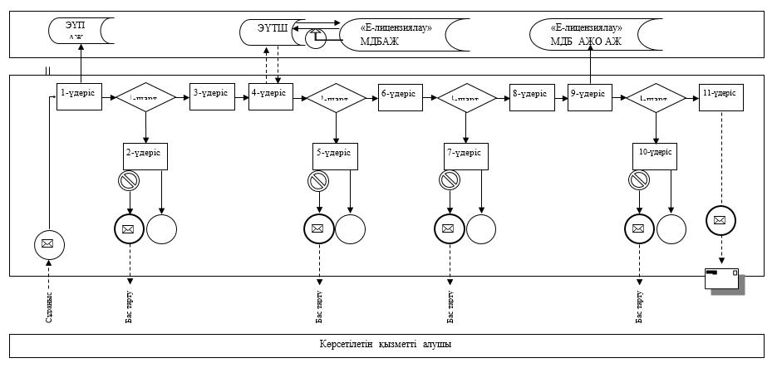

**Шартты белгілер:**

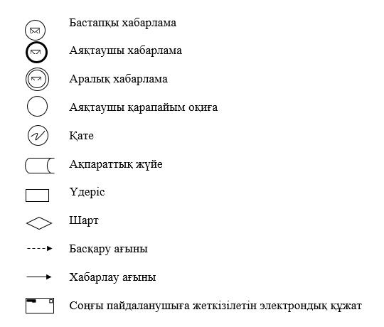

|  |  |
| --- | --- |
|  | "Тұқымның сапасына сараптама жасау жөніндегі зертханаларды аттестаттау" мемлекеттік көрсетілетін қызмет регламентіне 2-қосымша |

**А. "Тұқымның сапасына сараптама жасау жөніндегі зертханаларды аттестаттау"мемлекеттік қызмет көрсетудің бизнес-процестерінің анықтамалығы**

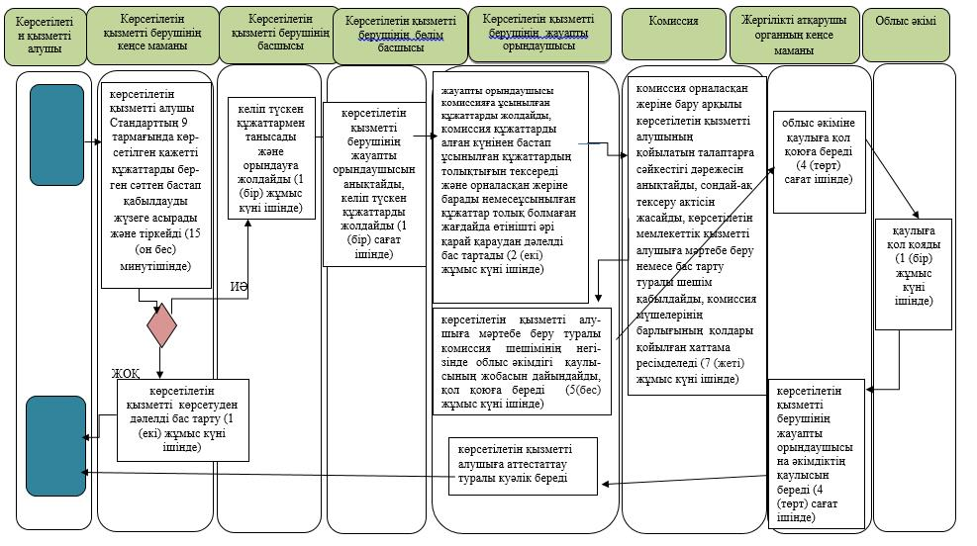

**Б. "Тұқымның сапасына сараптама жасау жөніндегі зертханаларды аттестаттау" мемлекеттік қызмет көрсетудің бизнес-процестерінің анықтамалығы "е-үкімет" веб-порталы арқылы**

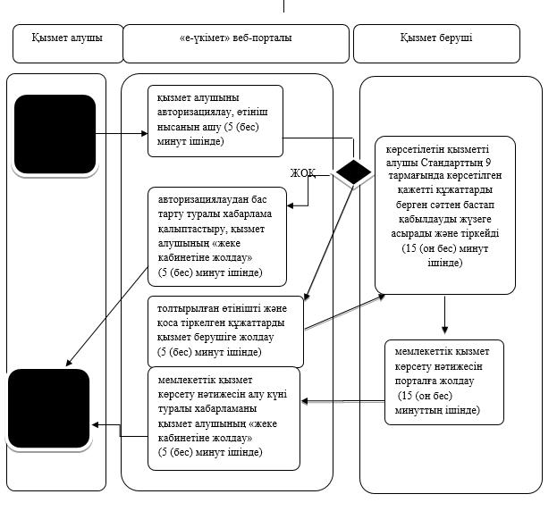

**Шартты белгілер:**

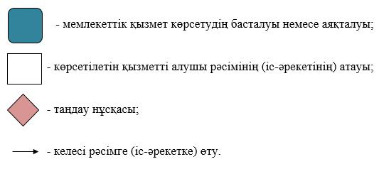

|  |  |
| --- | --- |
|  | Жамбыл облысы әкімдігінің 2015 жылғы "17" тамызындағы № 201 қаулысымен бекітілген |

**"Бірегей және элиталық тұқымдар, бірінші, екінші және үшінші көбейтілген тұқым өндірушілерді, тұқым өткізушілерді аттестаттау" мемлекеттік көрсетілетін қызмет регламенті**

      Ескерту. Регламент жаңа редакцияда – Жамбыл облысы әкімдігінің 28.10.2019 № 237 (алғашқы ресми жарияланған күнінен кейін күнтізбелік он күн өткен соң қолданысқа енгізіледі) қаулысымен.

**1. Жалпы ережелер**

      1. "Бірегей және элиталық тұқымдар, бірінші, екінші және үшінші көбейтілген тұқым өндірушілерді, тұқым өткізушілерді аттестаттау" мемлекеттік көрсетілетін қызметі (бұдан әрі – мемлекеттік көрсетілетін қызмет) "Тұқым шаруашылығы саласындағы мемлекеттік көрсетілетін қызметтер стандарттарын бекіту туралы" Қазақстан Республикасы Ауыл шаруашылығы министрінің 2015 жылғы 6 мамырдағы № 4-2/416 бұйрығымен бекітілген "Бірегей және элиталық тұқымдар, бірінші, екінші және үшінші көбейтілген тұқым өндірушілерді, тұқым өткізушілерді аттестаттау" мемлекеттік көрсетілетін қызмет стандартына (Нормативтік құқықтық актілердің мемлекеттік тіркеу тізілімінде № 11777 болып тіркелген) (бұдан әрі - стандарт) сәйкес, "Жамбыл облысы әкімдігінің ауыл шаруашылығы басқармасы" коммуналдық мемлекеттік мекемесімен (бұдан әрі – көрсетілетін қызметті беруші) көрсетеді.

      Өтініштерді қабылдау және мемлекеттік қызметті көрсету нәтижелерін беру "электрондық үкіметтің" www.egov.kz веб-порталы (бұдан әрі - портал) арқылы жүзеге асырылады.

      2. Мемлекеттік қызмет көрсету нысаны: электрондық (ішінара автоматтандырылған).

      3. Мемлекеттік қызметті көрсету нәтижесі - аттестаттау туралы куәлік не стандарттың 10 - тармағында көрсетілген негіздер бойынша уәжді бас тарту.

      Мемлекеттік қызметті көрсету нәтижесін беру нысаны: электрондық.

      Порталда мемлекеттік қызметті көрсету нәтижесі көрсетілетін қызметті алушының "жеке кабинетіне" көрсетілетін қызметті берушінің уәкілетті адамының электрондық цифрлық қолтаңбасы қойылған электрондық құжат нысанында жолданады.

**2. Мемлекеттік қызмет көрсету процесінде көрсетілетін қызметті берушінің құрылымдық бөлімшелерінің (қызметкерлерінің) іс-қимыл тәртібін сипаттау**

      4. Көрсетілетін қызмет алушының стандарттың 9-тармағына сәйкес құжаттармен жүгінуі мемлекеттік қызмет көрсету бойынша рәсімді (іс - қимылды) бастау үшін негіздеме болып табылады.

      5. Мемлекеттік қызмет көрсету процесінің құрамына кіретін әрбір рәсімнің (іс-қимылдың) мазмұны, оны орындалудың ұзақтығы:

      1) көрсетілетін қызметті берушінің кеңсе маманы көрсетілетін қызметті алушы стандарттың 9-тармағында көрсетілген қажетті құжаттарды 15 (он бес) минут ішінде қабылдауды жүзеге асырады және тіркейді, көрсетілетін қызметті берушінің басшысына құжатқа бұрыштама қоюға жолдайды;

      2) көрсетілетін қызметті берушінің басшысы 4 (төрт) сағат ішінде келіп түскен құжаттармен танысады және құжаттарды көрсетілетін қызметті берушінің бөлім басшысына орындауға жолдайды;

      3) көрсетілетін қызметті берушінің бөлім басшысы 1 (бір) сағат ішінде көрсетілетін қызметті берушінің жауапты орындаушысын анықтайды, келіп түскен құжаттарды көрсетілетін қызметті берушінің жауапты орындаушысына жолдайды;

      4) көрсетілетін қызметті берушінің жауапты орындаушысы ұсынылған құжаттарды 3 (үш) сағат ішінде комиссияға орналасқан жеріне баруға немесе өтінішті әрі қарай қараудан жазбаша дәлелді бас тартуға жолдайды;

      5) бірегей тұқымдар өндірушілерге, элиталық тұқым өсіру шаруашылықтарына, тұқым өсіру шаруашылықтарына, тұқым өткізушілерге аттестаттауды жүргізу үшін жергілікті атқарушы органның қаулысымен құрылған құрамында кемінде бес адам (комиссияның төрағасы және төрт мүшесі) бар тұрақты жұмыс істейтін аттестаттау комиссиясы орналасқан жеріне бару арқылы 4 (төрт) жұмыс күні ішінде көрсетілетін қызметті алушының қойылатын талаптарға сәйкестігі дәрежесін анықтайды және тексеру актісін жасайды;

      6) 1 (бір) жұмыс күні ішінде тексеру актісінің қорытындысы бойынша көрсетілетін мемлекеттік қызметті алушыға мәртебе беру немесе бас тарту туралы шешім қабылданады және комиссия мүшелерінің барлығының қолдары қойылған хаттамамен рәсімделеді;

      7) көрсетілетін қызметті берушінің жауапты орындаушысы 1 (бір) жұмыс күні ішінде көрсетілетін қызметті алушыға мәртебе беру туралы комиссия шешімінің негізінде облыс әкімдігі қаулысының жобасын әзірлейді, қол қоюға береді;

      8) облыс әкімі аппаратының кеңсе маманы 4 (төрт) сағат ішінде қаулыны облыс әкіміне қол қоюға береді;

      9) облыс әкімі - 1 (бір) жұмыс күні ішінде қаулыға қол қояды;

      10) облыс әкімі аппаратының кеңсе маманы 4 (төрт) сағат ішінде көрсетілетін қызметті берушінің жауапты орындаушысына бекітілген облыс әкімдігінің қаулысын береді;

      11) көрсетілетін қызметті берушінің жауапты орындаушысы 1 (бір) жұмыс күні ішінде көрсетілетін қызметті алушыға қызметті берушінің уәкілетті адамының электрондық цифрлық қолтаңбасы қойылған аттестаттау туралы куәлік береді.

      6. Келесі рәсімді (іс-қимылды) орындауды бастауға негіз болатын мемлекеттік қызмет көрсету рәсімінің (іс-қимылдың) нәтижесі:

      1) құжаттарды тіркеу және көрсетілетін қызметті берушінің басшысына жолдауы;

      2) көрсетілетін қызметті беруші басшының қарауы;

      3) жауапты маманның анықталуы;

      4) комиссияға құжаттардың ұсынылуы;

      5) тексеру актісінің жасалуы;

      6) қабылдаған хаттамалық шешімі;

      7) қаулы жобасының дайындалуы;

      8) қаулыны облыс әкіміне қол қоюға беру;

      9) облыс әкімі қаулыға қол қояды;

      10) бекітілген қаулыны алу;

      11) аттестаттау туралы куәлікті беру.

**3. Мемлекеттік қызмет көрсету процесінде құрылымдық бөлімшелер (қызметкерлер) мен көрсетілетін қызметті берушінің өзара іс-қимыл тәртібін сипаттау**

      7. Мемлекеттік қызмет көрсету процесіне қатысатын көрсетілетін қызметті берушінің, құрылымдық бөлімшелерінің (қызметкерлерінің) тізбесі:

      1) көрсетілетін қызметті берушінің кеңсе маманы;

      2) көрсетілетін қызметті берушінің басшысы;

      3) көрсетілетін қызметті берушінің бөлім басшысы;

      4) көрсетілетін қызметті берушінің жауапты орындаушысы;

      5) комиссия;

      6) облыс әкімі;

      7) облыс әкімі аппаратының кеңсе маманы.

      8. Әрбір рәсімнің (іс-қимылдың) ұзақтығын көрсете отырып, құрылымдық бөлімшелердің (қызметкерлердің) арасындағы рәсімдердің (іс-қимылдың) бірізділігінің сипаттамасы осы регламенттің қосымшасында портал арқылы мемлекеттік қызмет көрсетудің бизнес-процестерінің анықтамалығында келтірілген.

**4. Мемлекеттік қызмет көрсету процесінде ақпараттық жүйелерді пайдалану тәртібін сипаттау**

      9. Портал арқылы мемлекеттік қызмет көрсету кезінде көрсетілетін қызметті беруші мен көрсетілетін қызметті алушының рәсімдерінің (іс-қимылдарының) жүгіну тәртібі:

      1) көрсетілетін қызметті алушы порталда тіркеледі, электрондық цифрлық қолтаңбамен куәландырылған электрондық құжат нысанындағы сұрау салуды жолдайды;

      2) көрсетілетін қызметті алушының "жеке кабинетіне" сұранымды қабылданғаны туралы мәртебе, сондай-ақ мемлекеттік қызмет көрсету нәтижесін алатын күні мен уақыты көрсетілетін хабарлама жолданады;

      3) сұранымды қабылдағаннан кейін, мемлекеттік қызметті көрсету процесінде көрсетілетін қызметті берушінің құрылымдық бөлімшелерінің іс-қимыл тәртібі осы регламенттің 5-тармағына сәйкес жүзеге асырылады;

      10. Мемлекеттік қызмет көрсетудің нәтижесін портал арқылы алу процесін, оның ұзақтылығын сипаттау:

      көрсетілетін қызметті алушыға – өтінімді көрсетілетін қызметті берушіге тапсырған кезде көшірмесінде өтінімді қабылдау күні мен уақыты, өтінімді қабылдаған лауазымды адамның тегі және аты-жөні көрсетіле отырып, көрсетілген қызметті берушінің кеңсесінде тіркелгені туралы белгі қойылады;

      көрсетілетін қызмет берушінің жауапты маманы ұсынылған құжаттарды қарайды және мемлекеттік қызмет көрсетудің нәтижесін порталға 10 (он) жұмыс күні ішінде дайындайды.

      Мемлекеттік қызмет көрсету процесінде рәсімдердің (іс-қимылдардың) ретін, көрсетілетін қызметті берушінің толық сипаттамасы құрылымдық бөлімшелерінің (қызметкерлерінің) өзара іс-қимылдары осы регламенттің қосымшасына сәйкес мемлекеттік қызмет көрсетудің бизнес-процестерінің анықтамалығында көрсетіледі.

      Мемлекеттік қызмет көрсетудің бизнес-процестерінің анықтамалығы көрсетілетін қызметті Жамбыл облысы әкімдігінің (http://zhambyl.gov.kz) интернет-ресурстарында және көрсетілетін қызметті берушінің ресми сайтында (http://ush.zhambyl.kz) орналастырылады.

|  |  |
| --- | --- |
|  | "Бірегей және элиталық тұқымдар, бірінші, екінші және үшінші көбейтілген тұқым өндірушілерді, тұқым өткізушілерді аттестаттау" мемлекеттік көрсетілетін қызмет регламентіне қосымша |

**Портал арқылы мемлекеттік қызмет көрсетудің бизнес-процестерінің анықтамалығы**

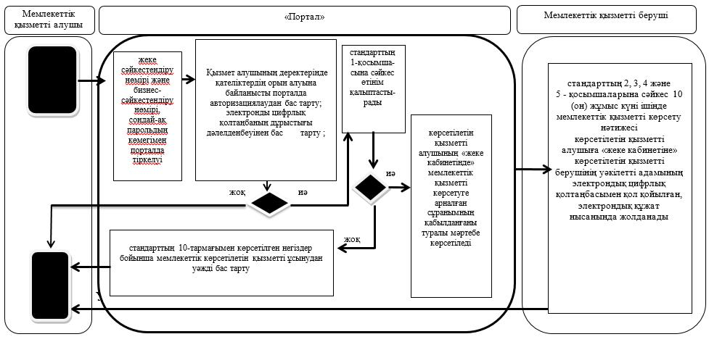

**Шартты белгілер:**

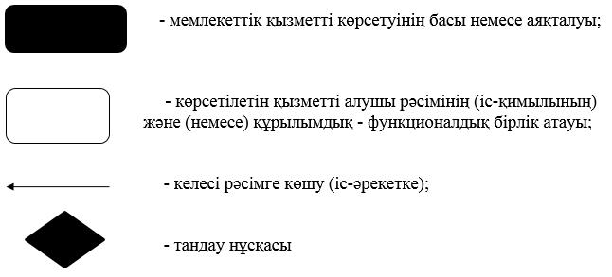

© 2012. Қазақстан Республикасы Әділет министрлігінің «Қазақстан Республикасының Заңнама және құқықтық ақпарат институты» ШЖҚ РМК